PRESSEMITTEILUNG

Lineapelle September 2023:
Freudenberg präsentiert in der EU gefertigte nachhaltige Mikrofaser-Textilien für Kunstlederanwendungen

Weinheim, 18. Juli 2023. Freudenberg Performance Materials (Freudenberg) stellt auf der internationalen Fachmesse für die Lederindustrie neue Anwendungen seiner umweltfreundlichen, europäischen Mikrofasertechnologie Evolon® für Mode- und Lederwarenkollektionen der Herbst-Winter-Saison 24/25 vor. Diese umfassen erstmals auch innovative Lösungen für Kunstlederanwendungen für die Schuh, Möbel- und Automobilindustrie. Freudenberg begrüßt Besucherinnen und Besucher auf der Messe in Mailand vom 19. bis 21. September in Halle 9 am Stand D02-D04.

Nachhaltige Mikrofaser-Beschichtungssubstrate von Evolon®
Evolon®-Mikrofasertextilen sind ideale Beschichtungsträger für Kunstlederanwendungen in der Schuh-, Möbel- und Automobilindustrie. Sie eignen sich insbesondere als Trägermaterial für PU- und PVC-Beschichtungen. Evolon®-Mikrofasertextilen fransen an den Kanten nicht aus, was die Verarbeitung einfacher und schneller macht. Sie bestehen zu 80 Prozent aus recyceltem PET aus dem hauseigenen Flaschenrecycling. Freudenberg produziert seine Evolon®-Mikrofasertextilen ohne Lösungsmittel und ohne chemische Bindemittel an seinem Standort im französischen Colmar. Der Standort ist nach OEKO-TEX STeP und DETOX TO ZERO zertifiziert. Die Fertigung in Europa bietet europäischen Kunden logistische Vorteile durch kürzere Lieferketten und Transportwege.

Verstärkungsmaterial für Lederwaren
Auch Hersteller von Lederwaren können von den Vorteilen der Mikrofasertextilien profitieren, denn Evolon® eignet sich auch hervorragend als Verstärkungsmaterial für Originalleder. Es ist drapierfähig und weich und bietet eine optimale formgebende Unterstützung für Leder. Darüber hinaus bieten Evolon®-Materialien wichtige Nachhaltigkeitsvorteile für die Herstellung von Luxus-Ledertaschen, darunter eine zu 100 Prozent europäische Herstellung, eine umweltfreundliche und sozialverträgliche Produktion und die Verwendung von recycelten Rohstoffen.

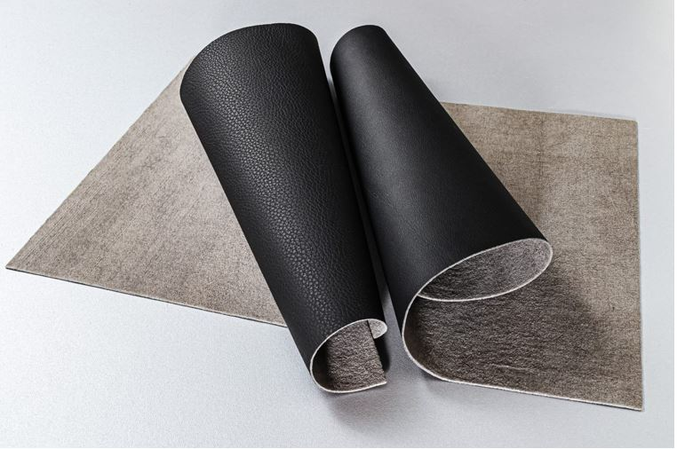
Foto: Beschichtungsträger für Kunstleder aus nachhaltigem Evolon® Mikrofasertextil.

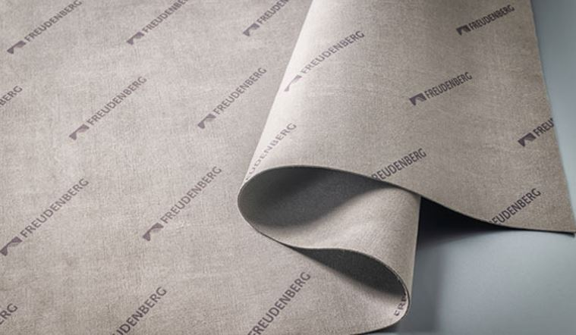
Foto: Verstärkungsmaterial für Lederwaren aus nachhaltigem Evolon®-Mikrofasertextil.

Ansprechpartner für Medienanfragen
Freudenberg Performance Materials Holding SE &; Co. KG
Holger Steingraeber, SVP Global Marketing &; Communications
Höhnerweg 2-4 / 69469 Weinheim / Germany
Telefon +49 6201 7107 007
Holger.Steingraeber@freudenberg-pm.com
www.freudenberg-pm.com

Katrin Böttcher, Leiterin Global Media Relations
Höhnerweg 2-4 / 69469 Weinheim / Germany
Telefon +49 6201 80 7107 014
Katrin.Boettcher@freudenberg-pm.com
www.freudenberg-pm.com

Über Freudenberg Performance Materials
Freudenberg Performance Materials ist ein weltweit führender Anbieter innovativer technischer Textilien für eine große Bandbreite an Märkten und Anwendungen wie Automobil, Bauwirtschaft, Bekleidung, Energie, Filtermedien, Healthcare, Innenausbau, Schuhe und Lederwaren sowie spezielle Anwendungen. Das Unternehmen erwirtschaftete 2022 einen Umsatz von rund 1,6 Milliarden Euro, hat weltweit 32 Produktionsstandorte in 14 Ländern und beschäftigt mehr als 5.000 Mitarbeitende. Freudenberg Performance Materials bekennt sich zu seiner sozialen und ökologischen Verantwortung als Grundlage seines unternehmerischen Erfolgs. Weitere Informationen unter www.freudenberg-pm.com

Das Unternehmen ist eine Geschäftsgruppe der Freudenberg-Gruppe. Im Jahr 2022 beschäftigte die Freudenberg-Gruppe mehr als 51.000 Mitarbeitende in rund 60 Ländern weltweit und erwirtschaftete einen Umsatz von mehr als 11,7 Milliarden Euro. Weitere Informationen unter: www.freudenberg.com

